7. teden

 | 1.ura | 2. ura | 3. ura | 4. ura | 5. ura
SPO | Deli živalskega telesa  Opazuj živali (doma, v naravi, na TV – oddaja o živalih, po izbiri). Kakšni so njihovi deli telesa? V sončkov zvezek zapiši naslov (zgoraj) in nariši in pobarvaj različne dele živali: KLJUN, REP, DOLG VRAT, KREMPLJI,… | Skrbim za svoje zdravje  Oglej si posnetek Ostal bom zdrav na spodnji povezavi in ugotovi kako skrbijo za svoje zdravje Martin in Zdravičevi.  Razmisli:  Zakaj je dobro, da so šli na sprehod na hrib/gozd?  Kaj jedo in pijejo?  Kaj naredijo pred jedjo in spanjem?  https://www.youtube.com/watch?v=HYz1ShaHYLs | Skrbim za čistočo telesa  Povadi pravilno umivanje:  - zobkov https://www.youtube.com/watch?v=Or-x6EhAfSo&t=212s  - rok * * https://www.youtube.com/watch?v=7JGNsH5uHGY  - vsak dan se tuširaj (pazi, da ne porabiš preveč vode – varčuj in zapri vodo, ko je ne potrebuješ, npr. med miljenjem) in obleči čista oblačila. | **  Tvoja sošolka MILA, je poslala svoj video na oddajo IZOdrom. Na spodnji povezavi si lahko pogledate njen poizkus z milom (je čisto na začetku oddaje).  https://4d.rtvslo.si/arhiv/izodrom-posebna-oddaja-za-otroke/174680956?jwsource=cl
SLJ | Opismenjevanje  Glas/črka B – zapiši v ABC ZVEZEK  V reklamnih letakih poišči osmem stvari, ki vsebujejo glas B, jih izreži, nalepi in spodaj napiši besedo. |  | Opismenjevanje  Reši naloge v Lili in Bine str. 50 in 51. Poišči mesto glasu B v besedah in pobarvaj ustrezen kvadratek z rumeno barvico. Natančno (od črte do črte) zapiši črko B med črtovje (pazi na pravilen prijem pisala in na ošiljen svinčnik).  Pod sličico samostojno zapiši besedo.  Izberi si pero, zvezdico ali utež in vadi glasno branje.  Potrudi se in zadnjo nalogo poskušaj narediti čim bolj samostojno.  Bereš lahko tudi iz berila (posebna priloga v 6. tednu), najljubše knjige,… | Opismenjevanje  V črtan zvezek  zapiši (če želiš, zapišeš povedi sam-a; v povedih lahko uporabiš besede, ki si jih napisal-a v ABC zvezek) ali prepiši tri povedi iz Lili in Bine.  (Pazi na pravilno sedenje, na pravilen prijem pisala ter na natančen zapis črk. Svinčnik je ošiljen!)
MAT | Reševanje naloge v SDZ2 str. 42 in 43 | Reši kviz in ga pošlji.  https://forms.gle/NMnGYzCaD7SGvgYQ8 | Reševanje naloge v SDZ2 str. 44/45 rešijo naj zgornjo nalogo in naslednji dan še spodnjo.
ŠPO | RAZGIBAJ SE: https://youtu.be/kYsA9-Qbtyk  ŽOGA:  Vaje z žogo:  - Vodi žogo z roko na mestu.  - Vodi žogo z roko in hodi.  - Vodi žogo z nogo.  - Če imaš vrt, si lahko pred hišo z bratom, sestro, mamo ali očetom podajaš žogo (tako kot smo to delali v šoli).
LUM | Ustvarjanje z naravnimi material  Na športnem dnevu si vzemi nekoliko časa in ustvari risbo (kar na tleh) z naravnimi materiali (kamenčki, vejice, rožice, trava, storži,…).
GUM | GLASBENA PRAVLJICA PREPIR V ORKESTRU

Glasbena umetnost

1. ura: POSLUŠAL-A BOŠ GLASBENO PRAVLJICO PREPIR V ORKESTRU. V NJEJ BODO POIMENOVANI INŠTRUMENTI:

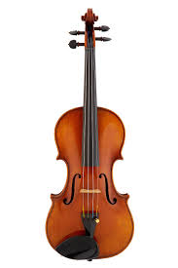 | 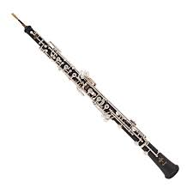 | 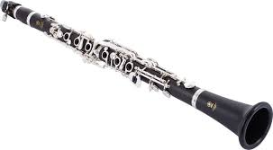
VIOLINA | OBOA | KLARINET
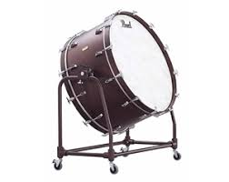 | 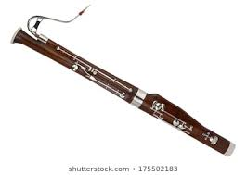 | 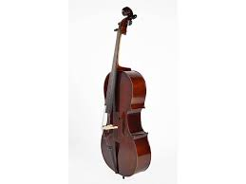
VELIK BOBEN | FAGOT | ČELO

SEDAJ POSLUŠAJ PRAVLJICO: https://www.youtube.com/watch?v=UNSyRNKm-MI

Otrok naj odgovori samo ustno:
KATERI NASTOPAJOČI INŠTRUMENTI SO SI MED SEBOJ PODOBNI PO OBLIKI?
MOGOČE KDO VE, KAKO SE IMENUJETA TI DVE SKUPINI INŠTRUMENTOV? 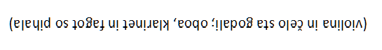

Matematika
1.ura
Otroci povežejo palete z barvami od 1 do 20. Če ima kdo težave s predstavo števil, mu lahko daste v podporo dve škatli od jajc in naj jih napolni DODAJA s poljubnimi predmeti (kinder jajčke, fižolčke, frnikole…).Ob tem naj glasno prešteva. S tem bo lažje osvojil poljem števil do 20.
2.ura
Tokrat naj poveže barvice v obratnem vrstnem redu od 20 do 1. Princip vaje je lahko enak kot prejšnji dan s to razliko, da tokrat iz škatle ODVZEMA predmete.
3.ura
Ti dve nalogi lahko opravijo v dveh dneh. Zgornjo nalogo naredijo tako, da prepišejo števila od 10 do 20 v kvadratkov zvezek. Ni jim potrebno barvati kvadratkov, namesto tega lahko naredijo samo križce (kot je primer na sliki).

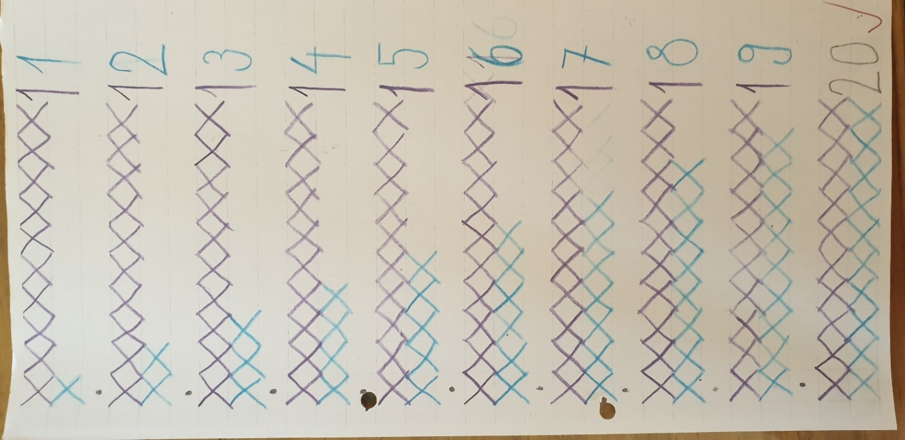
Druga naloga pa je zapis števil od 1 do 20 v vagone vlaka, druga pa v obratni smeri od 20 do 1.

